УВАЖАЕМЫЕ ПРАВООБЛАДАТЕЛИ ЗЕМЕЛЬНЫХ УЧАСТКОВ  
И ОБЪЕКТОВ КАПИТАЛЬНОГО СТРОИТЕЛЬСТВА

**01.07.2021** вступил в силу Федеральный закон №518-ФЗ от 30.12.2020 о ранее учтенных объектах недвижимости. В рамках данного Закона, рекомендуем Вам обратиться в любой офис МФЦ, с **заявлением о регистрации ранее возникшего права собственности на жилой дом и (или) земельный участок.** Данная норма Закона касается тех правообладателей земельных участков и жилых домов, у которых право собственности на объекты недвижимости подтверждаются следующими документами, либо **возникли до 1999 года**

Внесение данных сведений в Единый

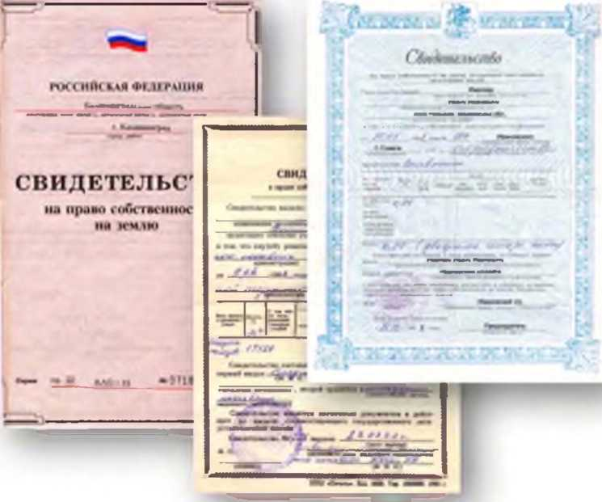государственный реестр недвижимости позволит Вам - правообладателям, проще распоряжаться недвижимым имуществом, а именно продавать, дарить, обменивать, а также не быть участником в судебных спорах о праве

**Данная процедура является**

БЕСПЛАТНОЙ

По возникающим вопросам можно обратиться в администрацию Здвинского района Новосибирской области по телефону:8 (383-63) 21-408,8 (383-63)21-285